**山东大学软件学院**

**行业调查报告**

目录

一、概述 2

二、行业现状 3

1.市场竞争格局 3

2.创新与趋势 4

3.行业挑战 4

三、主要技术方向 4

1. 操作系统开发与优化 4

2. 数据库管理系统(DBMS) 5

3. 编译器与编程语言实现 8

4. 中间件技术与消息队列服务 9

四、主要技术热点 11

五、国内外知名企业盘点 14

1. 国内代表企业 14

2. 国际代表企业 14

六、总结与展望 14

### 一、概述

基础软件开发是信息技术领域的核心组成部分，它构成了现代计算环境的基础设施。随着信息技术的不断演进，基础软件的重要性愈发凸显，它不仅是推动数字经济发展的关键力量，也是实现各类应用和服务创新的基础平台。基础软件包括操作系统、数据库管理系统、编译器、中间件等多个方面，它们共同为上层应用提供了坚实的支撑。

在当前数字化转型的浪潮中，基础软件扮演着至关重要的角色。它不仅确保了计算机系统的稳定运行，还极大地提高了软件开发的效率和质量。以下是基础软件开发的几个关键点：

**核心地位**：基础软件是计算机系统的中枢神经，它直接影响到系统的性能、安全性和可靠性。

**技术迭代**：随着云计算、大数据、人工智能等技术的发展，基础软件也在不断迭代升级，以满足新的应用需求。

**生态构建**：基础软件的发展促进了整个软件生态的繁荣，为上层应用的创新提供了丰富的资源和工具。

**安全挑战**：在网络安全日益严峻的背景下，基础软件的安全性成为了一个不可忽视的重要议题。

本报告将从基础软件开发的最新技术方向、热点问题以及国内外知名企业的动态出发，深入剖析行业现状，展望未来发展趋势，旨在为软件开发者、技术决策者、行业分析师以及对此领域感兴趣的读者提供全面、深入的行业洞察。通过这份报告，我们希望能够帮助读者更好地把握基础软件开发的脉搏，为未来的技术决策和职业发展提供参考。

### 二、行业现状

##### 1.市场竞争格局

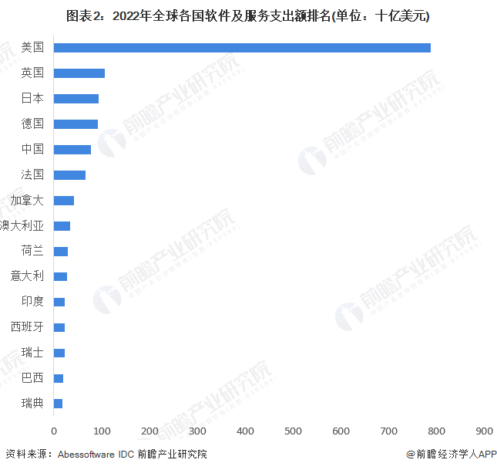

**国际巨头主导**：在全球范围内，基础软件市场主要由几家大型国际公司主导，如微软、甲骨文、IBM、SAP等，它们在操作系统、数据库和企业管理软件等领域占据主导地位。

**国内企业崛起**：随着中国等国家在信息技术领域的快速发展，国内企业如华为、阿里巴巴、腾讯等也在基础软件领域取得显著进展，尤其是在云计算、大数据和人工智能等新兴技术领域。

##### 2.创新与趋势

**开源软件的兴起**：开源软件已经成为基础软件开发的重要力量，如Linux操作系统、MySQL数据库等，它们在降低成本、促进创新方面发挥了重要作用。

**云计算和云原生技术**：随着云计算的普及，基础软件正在向云端迁移，云原生技术成为新的发展趋势，如容器化、微服务等。

**人工智能和机器学习**：基础软件开始集成AI和机器学习功能，以提升自动化和智能化水平。

##### 3.行业挑战

**安全漏洞**：基础软件的安全漏洞对整个信息系统构成威胁，因此需要持续的安全投入和更新。

**兼容性和标准化**：不同基础软件之间的兼容性问题仍然存在，行业标准化工作有待加强。

**知识产权保护**：在开源软件和专有软件之间，知识产权的保护和合规性问题日益突出。

### 三、主要技术方向

##### 1. 操作系统开发与优化

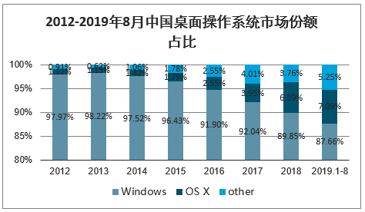

**操作系统**是基础软件中最核心的部分之一，它直接管理计算机的硬件资源和提供公共服务，是所有其他软件运行的基础平台。操作系统作为计算机系统的核心软件，其开发与优化正逐步聚焦于云计算、物联网(IoT)、边缘计算等新兴技术领域。这些领域对操作系统的性能、安全性和可扩展性提出了更高的要求。

然而在中国，操作系统领域的发展尚有较大的提升空间。据智研咨询发布的《2020-2026年中国操作系统行业市场竞争状况及投资机会分析报告》指出，目前中国的操作系统市场几乎被国外品牌所垄断。在桌面端和移动端，国外操作系统的市场占有率分别高达94.75%和98.86%，这表明国内操作系统在市场竞争中处于相对弱势地位。

在操作系统的研究中，以下几个关键技术为操作系统研发的重点：

**微内核设计**：通过精简内核功能，微内核设计旨在提高系统的稳定性和安全性。这种设计减少了内核的复杂性，从而降低了系统出错的可能性。

**实时性增强**：实时性是操作系统的重要指标之一，特别是在物联网和工业控制系统中。实时性增强技术确保操作系统能够在严格的时间约束内完成任务，满足各类应用的实时性需求。

**安全性提升**：安全性是操作系统的另一大关键点。安全启动、访问控制、加密技术等措施被广泛应用，以防止系统遭受恶意攻击，保障用户数据和系统资源的安全。

操作系统应用概况

|  |  |
| --- | --- |
| 上层应用软件 | OFFICE、Wind、微信、WPS、钉钉、浏览器 |
| 操作系统 | DOS、Windows、XENIX、LINUX、Netware、UNIX |
| 底层硬件 | 输出设备、输入设备、CPU、声卡、硬盘等 |

##### 2. 数据库管理系统(DBMS)

数据库管理系统是基础软件的重要组成部分，它负责存储、检索、管理和分析数据。随着数据量的激增，数据库管理系统的发展方向正在向分布式数据库、云原生数据库、内存数据库等新型DBMS转变，以适应大数据时代的挑战。

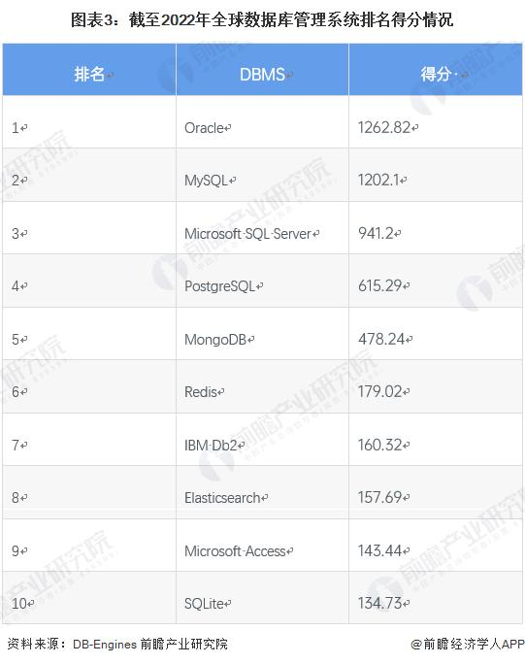

截至2022年，DB-Engines公布最新的排名，Oracle、MySQL、Microsoft SQL Server分别得分1262.82、1202.1、941.2，依旧稳站前三的位置，虽说如此，这三大巨头也开始初显颓势，其市场正在被其他公司蚕食，在国内，这些数据库就是最好的例子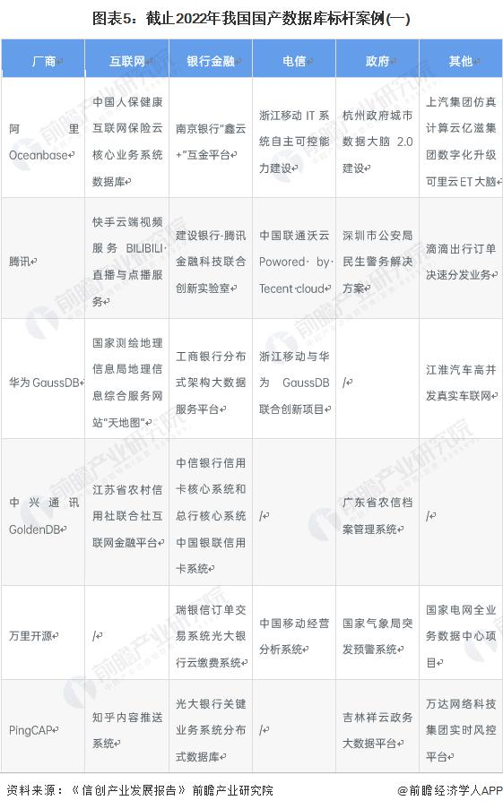

讲完了市场现状，数据库管理系统的关键技术现在也已经相当成熟，其发展主要集中在以下几个方面：

**1.分布式事务处理**：在分布式数据库系统中，确保事务的原子性和跨节点数据的一致性是至关重要的。这要求DBMS能够处理跨多个节点的事务，保证所有事务要么全部成功，要么全部失败，从而维护数据的完整性。

**2.数据一致性保证**：在分布式环境中，数据一致性是另一个技术挑战。DBMS通过实现各种一致性协议和算法，如Raft、Paxos等，来确保数据在分布式系统中的准确性和一致性，即使在面对网络分区和节点故障的情况下也能保持。

**3.高可用性与容错机制**：为了提高系统的可用性，新型DBMS采用了冗余设计、故障转移、自动备份和恢复等技术。这些机制确保了即使在部分节点发生故障的情况下，系统仍能持续提供服务，减少或避免业务中断。

而在应用场景方面的扩展和深化使得DBMS在多个领域扮演着重要角色，例如：

**1.大数据分析**：在大数据分析领域，DBMS需要具备处理PB级甚至更多数据集的能力，同时提供快速的数据查询和分析功能，以支持复杂的数据挖掘和商业智能应用。

**2.电子商务平台**：电子商务平台对数据库系统的要求极高，尤其是在处理高并发交易时。DBMS必须支持高吞吐量和低延迟的交易处理，同时保证数据的一致性和系统的稳定性，以维护良好的用户体验。

**3.金融交易系统**：金融行业对数据库的性能和可靠性有着极高的要求。金融交易系统需要DBMS能够实时处理大量的交易数据，确保每笔交易的安全性和准确性，同时满足严格的合规性和审计要求。

##### 3. 编译器与编程语言实现

**编译器与编程语言实现**是基础软件开发中至关重要的领域，它们共同推动了软件行业的发展和创新。随着技术的不断进步，编译器技术正朝着更高效、更跨平台的方向迅猛发展，而新编程语言的实现也在不断挑战和丰富编译器技术的内涵。

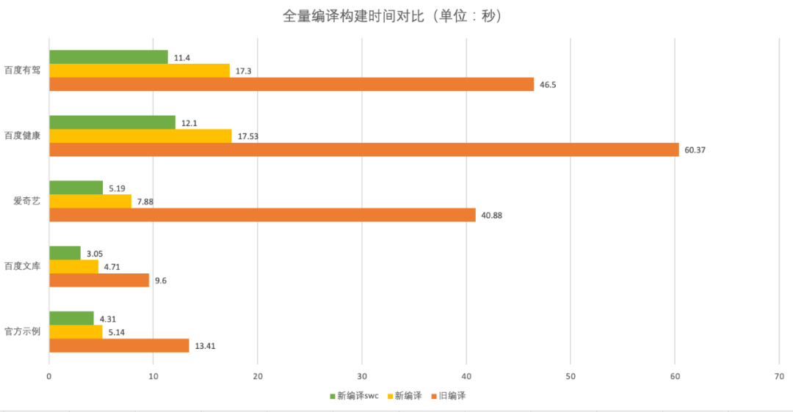

从上图可知在项目的构建和软件开发中，旧编译的构建时间是新编译的2-7倍。由此可知编译技术的重要性。

而在关键技术方面，JIT（Just-In-Time）即时编译技术已经成为提高程序运行效率的重要手段。这种技术能够在程序运行时动态地编译代码，通过实时优化来提升代码的执行速度。与此同时，代码优化算法也在不断进化，通过复杂的分析和转换策略，如循环展开、指令重排、常数传播等，显著减少了程序的运行时间和资源消耗。此外，跨平台移植策略的发展使得开发者能够编写一次代码，然后通过编译器将其高效地转换为在不同操作系统和硬件平台上运行的可执行文件，极大地提高了开发效率。

在应用场景方面，编译器作为软件开发工具链中的核心组件，其作用不可小觑。它负责将高级编程语言的源代码转换成计算机可以理解的机器代码，是连接程序员和计算机的桥梁。在嵌入式系统开发领域，特定的编译器能够针对嵌入式环境的资源限制进行代码优化，确保系统的高效和稳定运行。而在移动应用开发领域，编译器的跨平台能力显得尤为重要，它使得开发者能够使用同一套代码库来构建适用于iOS、Android等多种移动平台的应用程序，大大简化了开发流程并缩短了上市时间。

随着云计算、大数据和人工智能等技术的发展，编译器的角色也在不断扩展。例如，在云计算环境中，编译器需要能够优化分布式系统的性能；在大数据处理领域，编译器技术被用于加速数据分析任务的执行；在人工智能领域，编译器则被用来优化深度学习模型的训练和推理过程。这些新的应用场景对编译器技术提出了更高的要求，也为其发展提供了新的动力和方向。编译器与编程语言实现是计算机科学中至关重要的领域，它们共同推动了软件行业的发展和创新。随着技术的不断进步，编译器技术正朝着更高效、更跨平台的方向迅猛发展，而新编程语言的实现也在不断挑战和丰富编译器技术的内涵。

##### 4. 中间件技术与消息队列服务

中间件技术作为连接不同软件系统的关键组件，其发展方向正专注于提升性能、支持分布式架构和优化消息队列服务。这些技术的进步对于构建高效、可扩展和可靠的软件系统至关重要。

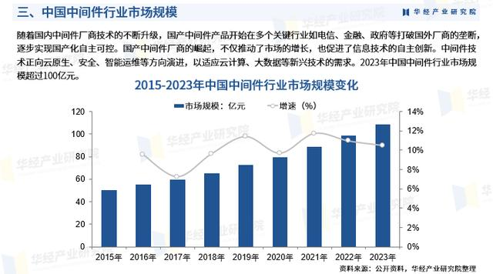

在中国，中间件市场被划分为基础中间件和广义中间件两大类。基础中间件主要提供核心的通信和数据管理功能，而广义中间件则涵盖了更广泛的应用服务器、业务流程管理软件等。基础中间件占据了市场主导地位，市场份额达到54%。如图：

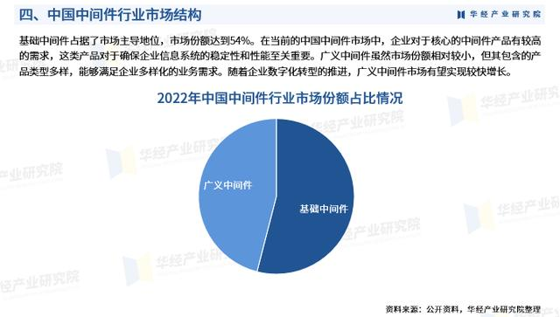

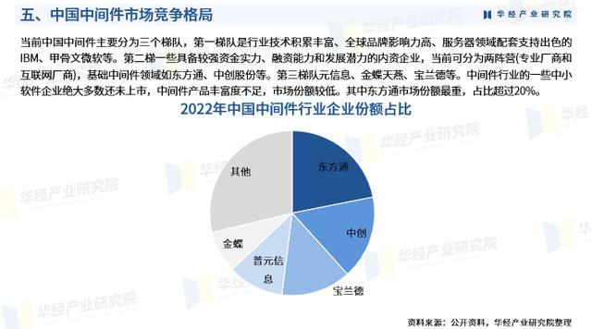

在关键技术方面，并发处理能力是中间件的核心要求之一。随着业务量的增长，中间件需要能够高效地处理成百上千的并发请求，从而显著提高系统的吞吐量。这涉及到线程管理、资源池化等技术，以确保在高并发情况下系统的稳定性和响应速度。负载均衡技术也是中间件的重要组成部分，它通过智能分配网络流量，不仅能够确保系统资源的合理利用，还能避免单点过载，保障整体系统的流畅运行。此外，消息投递的可靠性保障是中间件在复杂网络环境中准确传递信息的基石，这通常涉及到消息确认、重试机制和持久化存储等技术，以确保消息在传递过程中不会丢失或出错。

在应用场景方面，中间件技术在企业级应用集成中扮演着至关重要的角色。它能够将企业内部的各种异构系统和服务整合起来，实现数据的无缝流动和业务的协同工作。在微服务架构日益流行的今天，中间件提供的消息队列服务成为实现服务之间解耦和异步通信的关键。这种架构风格允许系统更灵活地扩展，同时提高了系统的可用性和容错性。另一个重要的应用场景是实时数据处理与分析，中间件和消息队列服务在这里用于捕捉、处理和分析实时数据流，为企业和组织提供快速决策支持，这在金融、物联网和在线分析处理（OLAP）等领域尤为重要。

随着技术的不断演进，中间件正逐渐向云原生、容器化和人工智能辅助的方向发展，以满足更加复杂和多变的业务需求。这些创新不仅推动了中间件技术的边界，也为软件开发和运维带来了新的可能性。

四、主要技术热点

##### 1. 容器化技术与容器编排引擎(Kubernetes)

发展趋势：容器化技术作为一种轻量级、可移植的计算环境，已经成为应用程序打包、部署和运行的主流方式。Kubernetes作为容器编排领域的事实标准，其生态系统不断完善，市场占有率持续增长。

核心价值：

提升资源利用率：容器技术通过共享操作系统内核，实现了更高效的资源分配，减少了资源浪费。

简化运维流程：容器化应用的可移植性使得部署和迁移变得简单快捷，大大简化了运维工作。

加速应用迭代上线速度：容器化的应用可以实现快速迭代和持续集成/持续部署(CI/CD)，缩短了从开发到上线的时间。

应用场景：

开源项目：许多开源项目采用容器化技术以便于用户部署和使用。

##### 2. Serverless架构与服务网格(Service Mesh)

发展趋势：Serverless架构允许开发者无需管理服务器，只需编写和上传业务逻辑代码，由云服务商自动分配资源执行。Service Mesh则作为一种管理微服务之间通信的基础设施层，与Serverless架构相辅相成，共同推动云计算技术的进步。

核心价值：

降低成本：Serverless按需付费的模式减少了企业在基础设施上的投入。

提高效率：开发者可以专注于业务逻辑，无需关心底层资源的管理和维护。

增强可扩展性和灵活性：Serverless和服务网格能够自动扩缩容，适应不同的负载需求。

应用场景：

快速原型开发：Serverless架构适合快速构建和测试新功能。

大规模微服务架构：服务网格用于管理和监控微服务之间的复杂通信。

##### 3. 区块链底层平台与技术栈

发展趋势：区块链技术从最初以加密货币为主的单一应用，逐步扩展到金融、供应链、医疗等多个领域。众多区块链底层平台和技术栈的推出，为不同行业的应用提供了多样化的选择。

核心价值：

构建信任机制：区块链的不可篡改性为参与者之间建立了信任。

确保数据安全和隐私保护：通过加密技术和分布式账本，保护数据不被篡改和泄露。

实现智能合约自动执行：智能合约可以在满足条件时自动执行合同条款，提高交易效率。

应用场景：

金融服务：区块链用于提高交易透明度，降低欺诈风险。

供应链管理：追踪商品来源，提高供应链透明度和效率。

身份验证：基于区块链的身份管理系统，保护用户隐私和数据安全。

**4. 人工智能技术**  
  
人工智能技术在基础软件开发中的应用正日益普及和深入。具体来说，以下几个方面展现了AI技术的广泛应用：

**1.机器学习算法：**

**数据分析：** 通过机器学习算法，基础软件开发过程中的数据分析变得更加高效，能够从大量数据中提取有价值的信息，为决策提供支持。

**预测模型构建：** 机器学习使得软件能够构建准确的预测模型，用于预测用户行为、系统负载等，从而优化软件性能和用户体验。

**2.自然语言处理技术：**

**智能客服：** 自然语言处理技术使得软件能够理解和回应用户的自然语言输入，提供24/7的智能客服体验。

**智能问答：** 在智能问答系统中，AI能够理解用户的问题并给出准确的答案，提高了信息检索的便捷性。

**3.深度学习技术：**

**图像识别：** 深度学习在图像识别领域的应用，使得软件能够准确识别和处理图像信息，广泛应用于医疗、安全监控等领域。

**语音识别：** 语音识别技术的进步，使得软件能够理解和转录语音命令，为语音助手和交互式应用提供了支持。

这些人工智能技术的融合和应用，显著提升了基础软件开发的智能化水平，不仅优化了开发流程，还极大地提升了用户体验和应用效果。随着AI技术的不断进步，未来基础软件开发将更加智能化、个性化和高效。  
  
**5. 云计算**  
  
  
云计算技术为基础软件开发带来了革命性的变革，它提供了一个动态、可扩展且高效的开发环境。以下是云计算如何影响基础软件开发的几个方面：

**1.快速搭建和扩展应用系统：**

**敏捷开发：** 云计算平台允许开发人员迅速地部署开发环境，实现代码的快速迭代和测试，从而加速软件开发的周期。

**弹性伸缩：** 面对用户量的波动，云计算服务能够自动调整资源分配，确保应用系统在高峰时段也能保持良好的性能。

**2.提高开发效率：**

**协作开发：** 云平台支持多人在线协作，使得开发团队成员可以实时共享资源，协同工作，无论他们身处何地。

**自动化工具：** 云服务提供了各种自动化工具，如自动化的持续集成和持续部署（CI/CD），大大简化了开发流程。

**3.丰富的数据处理、存储和管理服务：**

**大数据处理：** 云计算平台提供了强大的数据处理能力，使得开发者能够轻松处理和分析大规模数据集，挖掘数据价值。

**存储解决方案：** 从对象存储到块存储，云计算服务提供了多种存储选项，满足不同类型的数据存储需求。

**数据管理：** 云服务提供商通常提供数据备份、恢复和迁移服务，确保数据的安全性和可靠性。

**满足企业数据处理需求：**

**按需扩展：** 随着企业业务的增长，云计算服务能够按需提供额外的资源，帮助企业无缝应对数据量的增加。

**成本效益：** 云计算服务的按使用付费模式，帮助企业节省了硬件投资和运维成本，提高了成本效益。

所以，云计算为基础软件开发提供了强大的技术支持，不仅提升了开发效率和灵活性，还为企业带来了更高的资源利用率和更强的业务适应性。随着云计算技术的不断成熟，它将继续推动基础软件开发的创新和进步。

### 五、国内外知名企业盘点

##### 1. 国内代表企业

**华为:** 作为全球领先的ICT解决方案提供商之一,华为在操作系统(鸿蒙OS)、数据库(GaussDB)等方面均有深厚积累和创新突破。

**阿里巴巴:** 阿里巴巴自主研发了操作系统(YuQUE OS)、数据库(PolarDB/X-Engine)等产品线,并在电商、支付等领域广泛应用。

**腾讯:** 腾讯拥有强大的技术研发实力,旗下有操作系统(TOS+)、数据库(TDSQL)等项目,同时也在积极布局Serverless等技术领域。

**百度:** 百度Apollo是全球最大的自动驾驶开放平台之一,其在车载操作系统方面有着独特优势;此外,百度的飞桨深度学习框架也是国内基础软件的重要成果。

##### 2. 国际代表企业

**Red Hat:** Red Hat Enterprise Linux(RHEL)是市场上最受欢迎的企业级Linux发行版之一;此外,Red Hat还推出了OpenShift这一强大的容器平台。

**Oracle:** Oracle Database依然是商业数据库市场的领导者,其产品线涵盖了关系型和非关系型等多种类型;同时,Oracle也在不断推进自治数据库的发展。

**Microsoft:** Windows操作系统仍然是个人电脑市场的主导者;Azure云服务和SQL Server数据库也深受企业和开发者的青睐。

**Google:** Android是全球最流行的移动操作系统之一;Kubernetes则是由Google发起的开源项目,已经成为容器编排的事实标准。

### 六、总结与展望

未来几年内,基础软件开发将继续朝着智能化、自动化和高效化的方向发展。随着5G网络的建设和应用普及,AIoT(人工智能+物联网)将成为新的增长点,带动相关产业链上下游的共同进步。同时,我们也期待看到更多中国企业能够在国际舞台上崭露头角,引领新一轮的技术变革和创新潮流。